SAE 2.05

Sujet : CAHIER DES CHARGES

**Enseignant :** Mr VALETTE

**Membres du groupe :** EL KHNISSI Zineb

MARCOURT Jean-François

LAPIERRE Yohan

TRONTIN Pauline

**Acteurs :**

|  |  |
| --- | --- |
| **Rôle** | **Nom** |
| Chef de Projet | EL KHNISSI Zineb |
| Graphiste | MARCOURT Jean-François |
| Développeur | LAPIERRE Yohan |
| Développeur | TRONTIN Pauline |

SOMMAIRE

2 Présentation D’ENSEMBLE DU PROJET 3

2.1 pRESENTATION DE L’ENTREPRISE 3

2.2 LES OBJECTIFS DU SITE 3

2.3 LA CIBLE ADRESSEE PAR LE SITE 3

2.4 OBJECTIFS QUANTITATIFS 4

2.5 PERIMETRE DU PROJET 4

2.6 DESCRIPTION DE L’EXISTANT 4

3 DESCRIPTION GRAPHIQUE ET ERGONOMIQUE 4

3.1 CHARTE GRAPHIQUE 4

3.2 dESIGN 4

3.3 MAQUETTES 5

4 DESCRIPTION FONCTIONNELLE ET TECHNIQUE 5

4.1 ARBORESCENCE DU SITE 5

4.2 DESCRIPTION FONCTIONNELLE 6

4.3 INFORMATION RELATiVES AUX CONTENUS 6

4.4 CONTRAINTES TECHNIQUES 6

5 PRESTATIONS ATTENDUES ET MODALITES DE SELECTION DES PRESTATAIRES 7

5.1 PRESTATIONS ATTENDUES 7

5.2 PLANNING 7

5.3 METHODOLOGIE DE SUIVI 7

6 dictionnaire de données 7

6.1 dictionnaire des requetes 7

7 ANNEXE 1 : CONTRAT de sous-traitance 9

8 ANNEXE 2 : CONTRAT D’hebergement 10

9 annexe 3 : CONTRAT de formation 11

10 ANNEXE 4 : CONTRAT De production 13

11 ANNEXE 5 : LETTRE D’ACCOMPAGNEMENT 16

12 ANNEXE 6 : devis 17

13 ANNEXE 7: Calendrier de projet 19

# Présentation D’ENSEMBLE DU PROJET

## pRESENTATION DE L’ENTREPRISE

Notre entreprise se nomme “JPYZ”. Elle a été créée en 2010. Le numéro Siren est : 123 456 789.

Elle est composée de 4 salariés :

* EL KHNISSI Zineb
* MARCOURT Jean-François
* LAPIERRE Yohan
* TRONTIN Pauline

Notre activité est « Prestation de service ». Notre entreprise est spécialisé dans la création de site web. Nous nous occupons aussi de la gestion et de la maintenance de ces derniers. Nous sommes localisés à “Péronnas”, ce qui signifie que nous avons le monopole sur notre région car nous sommes la seule entreprise informatique du périmètre. Nous nous partageons cependant quelques contacts avec une entreprise localisée sur Bourg-en-Bresse. Notre chiffre d’affaires s’élevait à 1,5 millions d’euros en 2021.

Le projet a pour but de digitalisé la bibliothèque. C’est-à-dire d’informatiser l’emprunt des livres ainsi que l’ajout ou la suppression de ces derniers. De permettre un accès à distance au catalogue de la bibliothèque. Ou encore de permettre aux utilisateurs de faire des demandes d’achat de livre. Et pour finir de gérer les amandes des emprunts.

Notre projet part de 0. Ce n’est pas la reprise d’un site internet existant mais la création d’A à Z d’un site web. Nous prévoyons le trafic mensuel entre 100 à 250 personnes par mois.

## LES OBJECTIFS DU SITE

Notre site web est un site vitrine pour présenter l’activité de la bibliothèque. Mais c’est aussi un support promotionnel par exemple pour le lancement d’événement comme pour la promotion de lancement d’un livre, ou une séance de dédicace faite par un auteur. Les objectifs du site sont multiples. Il doit être intuitif, facile d’utilisation pour tout âge. Il doit aussi être accessible de partout, et depuis n’importe qu’elle support que ce soit ordinateur, tablette ou encore téléphone. De plus, il doit être actualisé tous les jours, pour que tous les utilisateurs puissent trouver ce qu’ils désirent comme s’ils étaient dans la bibliothèque.

## LA CIBLE ADRESSEE PAR LE SITE

Notre site cible les habitants de la ville de Péronnas et ses alentours. Plus précisément les particuliers qui aiment lire. Le tout en gardant pour objectif de pousser les jeunes à consommer de la littérature, puisque ces dernières années les bibliothèques ont été désertées pour les écrans.

## OBJECTIFS QUANTITATIFS

Ce futur site vise des habitants de la ville de Péronnas et ses alentours. Nos estimations sur le trafic mensuel sont de 100 à 250 visiteurs par mois. Etant donné que notre futur site vise seulement les particuliers de la ville de Péronnas et ses alentours. Nous espérons aussi avoir 80% de nos visiteurs qui utilisent le site pour emprunter ou acheter des livres via ce site.

## PERIMETRE DU PROJET

Pour ce qui ai du choix de la langue notre site n’a pas besoin d’être multilingue car le public visé sont les habitants de Péronnas. De plus, les livres de la bibliothèque sont en français. Donc nous utiliserons seulement le Français. Nous sommes ouverts à une traduction intégrale du site si l’admin du site nous le demande. Comme nous l’avons dit plus haut le site doit être accessible sur tous les supports : ordinateurs, tablettes et téléphones.

## DESCRIPTION DE L’EXISTANT

Nous confectionnons un site de 0. De plus, le nom de domaine nous appartient, nous l’avons déposé à l’INPI. Pour ce qui est de l’hébergement nous nous chargeons de tout. Ainsi que de la gestion et de la maintenance.

# DESCRIPTION GRAPHIQUE ET ERGONOMIQUE

## CHARTE GRAPHIQUE

L'univers chromatique du site sera défini par 5 couleurs :

- Pacific Blue rbg(72,159,181)

- Middle Blue rgb(130,192,204)

- Isabeline rgb(237,231,227)

- Sonic Silver rgb(118,121,121)

- Raisin Black rgb(42,40,47)

Avec Raisin Black comme couleurs dominante.

L'entièreté du site base son univers chromatique sur les couleurs définis dans sa charte graphique. Donc il n’y aura pas de variations du code couleurs selon les sections des pages. Si le code couleurs des pages ne change pas, donc celui du logo non plus. La charte graphique est définis pour la totalité du site. On n’utilise que des boutons que l’on a créés nous-même. Pour ce qui est de la police, nous avons utilisé la Google Font : Poppins.

## dESIGN

L’esthétique du site doit respecter la charte graphique et les maquettes fournis, mais une certaine marge de créativité est laissée libre aux développeurs tant que l’ambiance générale est maintenu.

## MAQUETTES

USER : ADMIN :

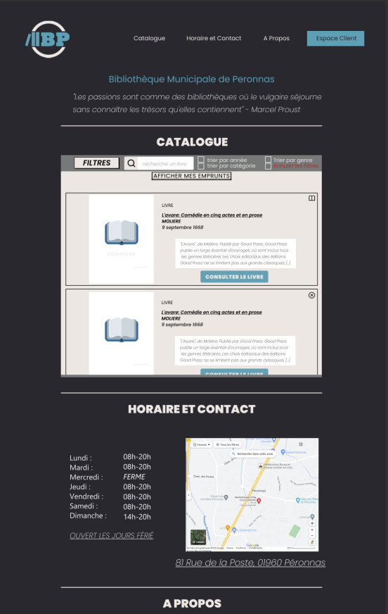 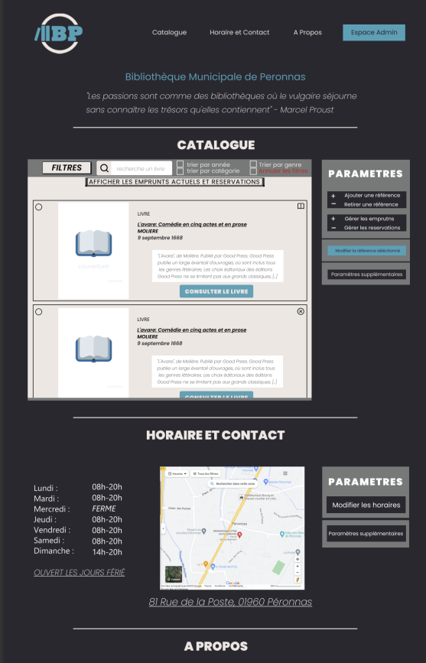

*Maquettes et chartes graphiques complètes disponible dans le fichier zip.

# DESCRIPTION FONCTIONNELLE ET TECHNIQUE

## ARBORESCENCE DU SITE

Nous avons 6 pages. En fonction de qui se connecte au site il y aura deux pages différentes. Une page adhérente et un administrateur. Pour la page utilisateur la partie principale sera le catalogue. Et pour la partie administrateur la page est semblable à celle de l’utilisateur si ce n’est la présence de paramètres supplémentaires permettant d’actualiser les différentes sections du site.

## DESCRIPTION FONCTIONNELLE

Notre site comprendra un mode de paiement (contrat de délégation) pour deux options. Soit acheter un livre ou encore régler une amende du a un retard d’emprunt. Il y aura un espace sécurisé pour le modérateur et un compte sécurisé avec un mot de passe pour chaque utilisateur qui souhaite en créée un pour emprunté un livre ou faire une réservation en ligne.

Notre site aura son propre moteur de recherche relié à notre base de donnée. Ainsi chaque utilisateur pourra chercher un livre en particulier grâce à notre système de filtre. Soit avec le titre, le nom de l’auteur ou encore la nature du livre (roman, journal, bd, manga...). S’il souhaite il pourra être inscrit à la newsletter pour être au courant des différentes sorti des livres ou des évènements qu’organisera la bibliothèque. De plus des liens vers des blogs pour discuter des différents ouvrages pourront être renseigner sur le site.

## INFORMATION RELATiVES AUX CONTENUS

Pour notre site il y aura différentes sections composants l’entièreté des informations relatives à la bibliothèque allant du catalogue aux horaires. Il y aura une fenêtre de navigations contenant les images des couvertures des livres ainsi que les informations allant avec. Pour les évènements les media-photos et vidéos pourront être afficher pour la promotion de ceux-ci. Ainsi que des liens à destinations de différents forum ou blog qui ont pour thème la littérature.

Nous souhaitons que le code HTML respecte les standards SEO notamment en matière de balises titres et de méta-informations.

## CONTRAINTES TECHNIQUES

Il y aura aucune technologie spécifique imposée ou privilégiée. Notre site doit être compatible avec tous les navigateurs mais surtout les plus courant comme Firefox, Safari, Opéra ou encore Chrome. Il faudra aussi inclure les réseaux sociaux de la bibliothèque.

Pour ce qui est de l’hébergement nous souhaitons nous en occuper. Une de nos principales activités consiste à installer ses serveurs, à les sécuriser (par une alimentation électrique ondulée, secourue par un groupe électrogène salle climatisée équipée de dispositifs anti-incendie), à les tenir à jour en installant les mises à jour de sécurité pour éviter les attaques malveillantes, à les réparer en cas de panne, à y installer les technologies logicielles souhaitées par les clients. C’est un hébergements partagés ou mutualisés : on héberge plusieurs sites, jusqu'à plusieurs milliers, (et ce dans le but de mutualiser les coûts.) Le principal avantage est le prix, le principal inconvénient est que le client mutualisé n'est pas l'administrateur du serveur, il est donc souvent tributaire du bon vouloir de l'hébergeur s'il souhaite une technologie particulière. Dans certaines configurations d'hébergement mutualisé, l'utilisateur peut être administrateur d'un serveur virtuel sur lequel son site est déployé. Il continue cependant à partager les ressources système avec les autres clients mutualisés. Outre cela, l’espace qui vous ait attribué n’est pas fixe. Il peut varier en fonction de l’espace de stockage nécessaire des autres sites internet. Cette formule est intéressante uniquement si vous avez un site web en développement et/ou si la vitesse de celui-ci vous importe peu.

Nous avons décidé un hébergement partagé car un hébergement dédié ne serait pas très adapté à la situation actuelle, en effet, un serveur dédié à un seul et unique site internet. Le client est l’administrateur (sans être le propriétaire) de son serveur. Ce type de serveur est également très utilisé lorsqu’à un site qui commence à attirer des visiteurs en quantité de manière régulière (de l’ordre de 100 000 visiteurs mensuel). Or, notre site pour bibliothèque aura des quantités de visiteurs peut aller au maximum de 200 à 250. De plus, le prix est très élevé et il faut des compétences nécessaires.

# PRESTATIONS ATTENDUES ET MODALITES DE SELECTION DES PRESTATAIRES

## PRESTATIONS ATTENDUES

Pour ce qui ai de la partie sous-traitance (annexe 1). Nous souhaitons sous-traité seulement la partie bancaire.

## PLANNING

Le projet va durer du 28 aout au 24 octobre (8 semaines). Pour tout ce qui est du calendrier il est disponible en annexe. Les dates pour la présentation du site sont fixées du 10/10/2022 au 14/10/2022. Le projet sera entièrement terminé le 17/10/2022. Puis livré le 24/10/2022.

## METHODOLOGIE DE SUIVI

Pour tenir au courant le client de notre avancer. Nous confectionnons un bilan chaque fin de semaine par mail et nous lui envoyons. Nous prévoyons aussi un rendez-vous au milieu du projet. De plus il y a un dépôt de l’avancé de chacune des personnes de l’équipe dans un cloud privé.

# dictionnaire de données

## dictionnaire des requetes

* Mise à jour fichier adhérent : fonctions
* addNewAdherent()= permet d’ajouter un nouvel adhèrent à la base de donnée qui enregistre tous les adhérents
* classOrder()=permet de classer par ordre alphabétique les numéros d’adhérents
* Mise à jour fichier des ouvrages  : fonctions
* addNewBook()= permet d’ajouter un nouveau livre à la base de donnée correspondant aux livres disponibles dans la bibliothèque
* Gestion des prêts : fonctions
* empruntLivre()=permet de retirer un « livre » enregistrer dans la base de données
* dateEmprunt()=permet de rajouter des informations (date,…) a un livre emprunté (fait appel à empruntLivre() ).
* dateEmpruntCalcul()=permet de calculer la date de retour ;
* dateRetour()= permet de rajouter un livre emprunté a une base de donnée et vérifie que le livre a été rendu dans les bons délais
* dateRetourCalcul()=permet de calculer la durée réelle du prêts
* Gestion des codes-barres : fonctions
* addLivre()= permet d’ajouter à une base de donnée le code-barres d’un livre

# ANNEXE 1 : CONTRAT DE sous-traitance

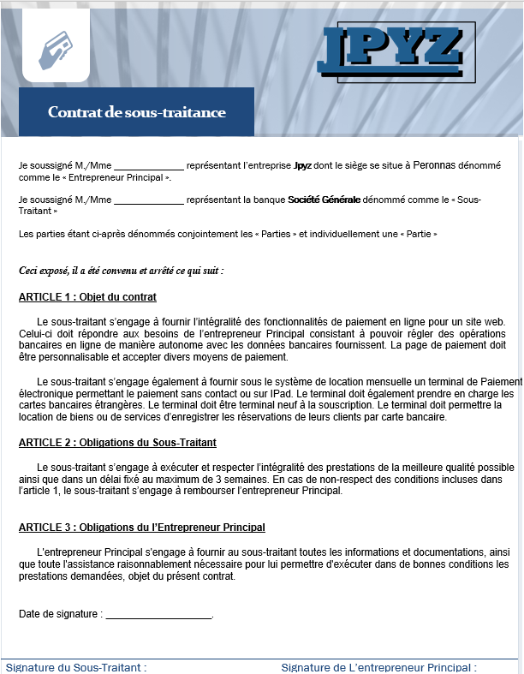

# ANNEXE 2 : CONTRAT D’hebergement

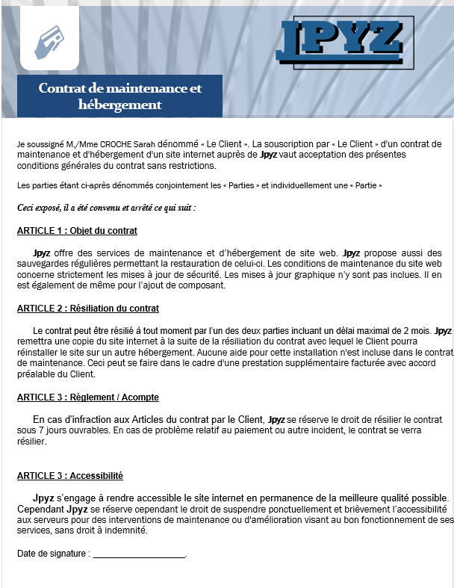

# annexe 3 : contrat de formation

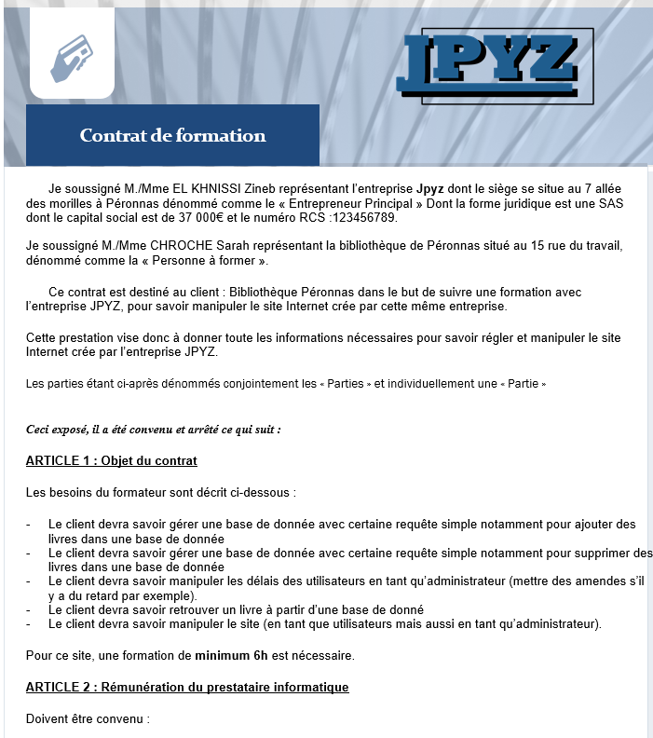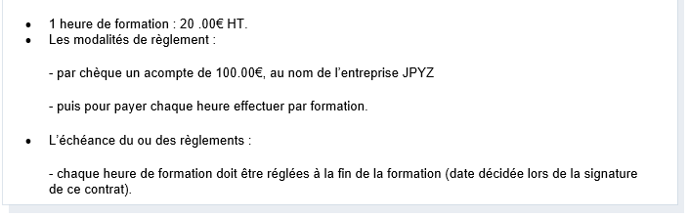

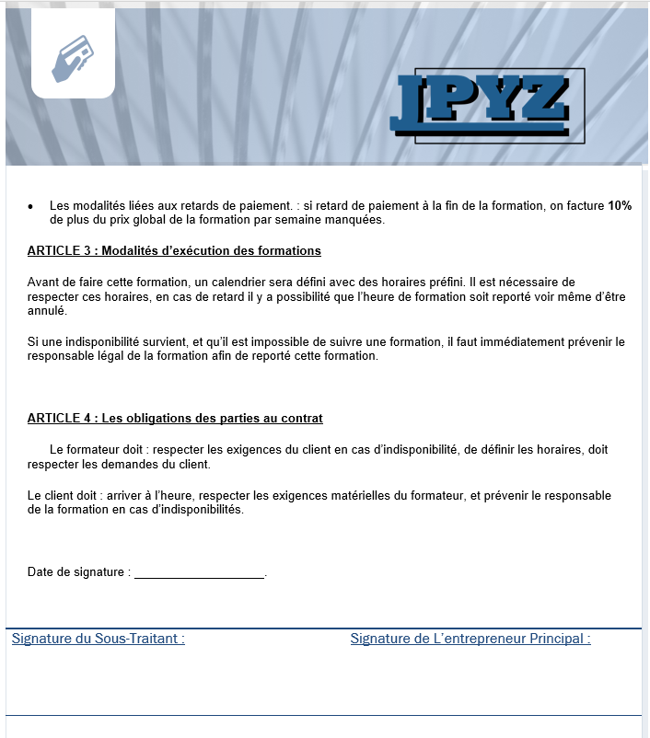

# ANNEXE 4 : CONTRAT De production

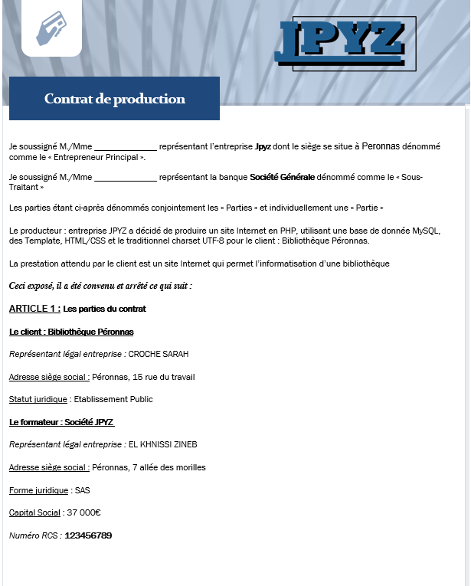

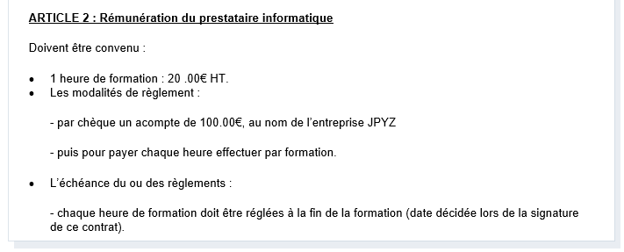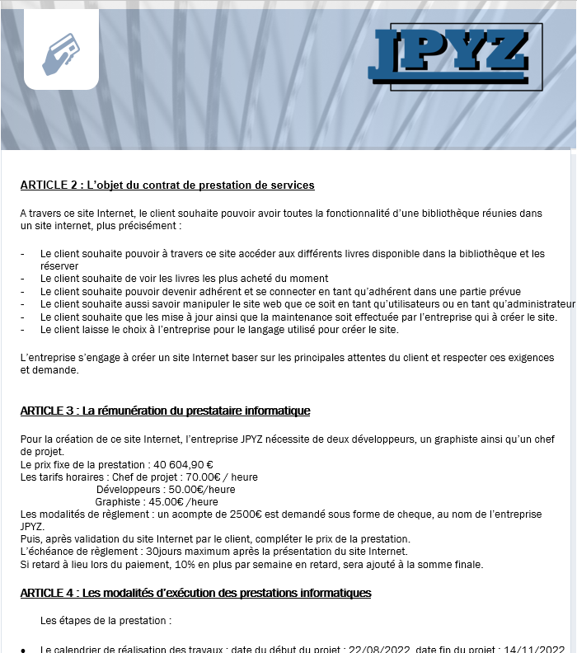

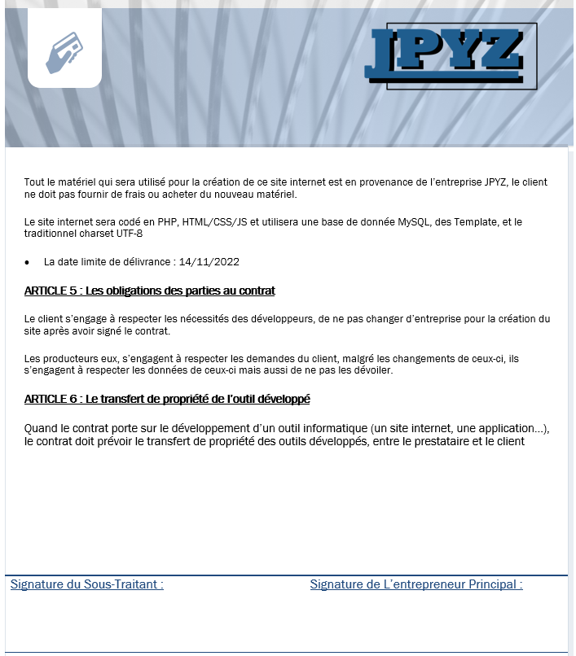

# ANNEXE 5 : LETTRE D’ACCOMPAGNEMENT

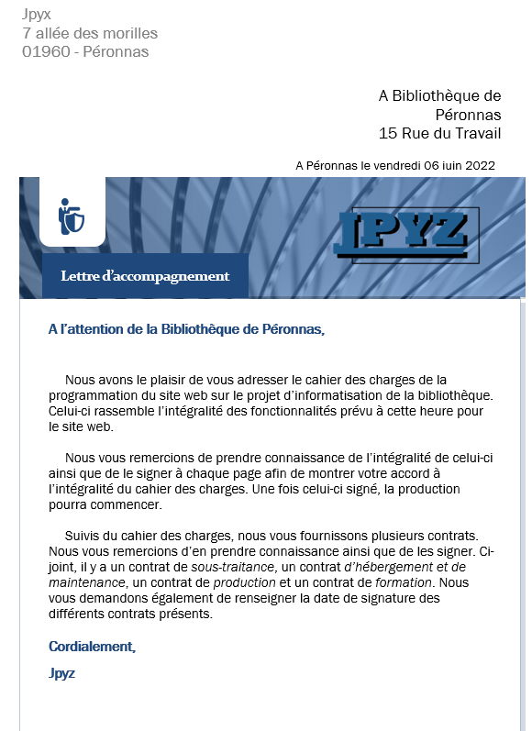

# ANNEXE 6 : devis

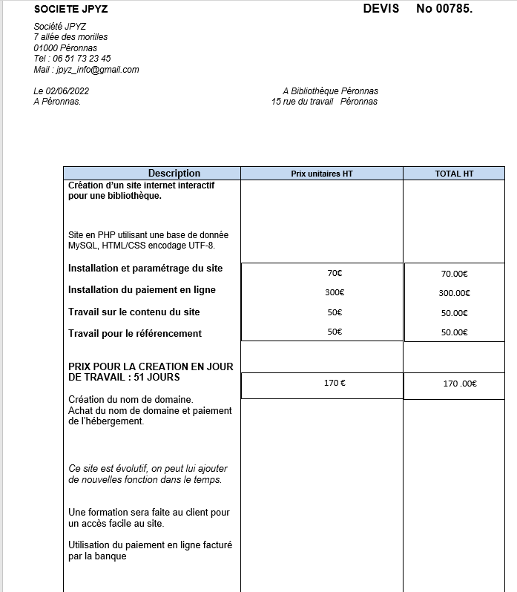

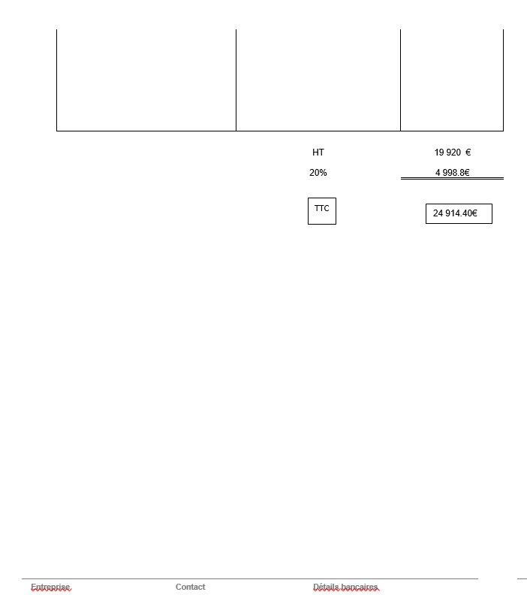

# ANNEXE 7: Calendrier de projet

Voire le calendrier dans le dossier zip